MANUAL
SISTEM INFORMASI
EVALUASI PERKULIAHAN
UNIKOM
2010

- GAMBARAN UMUM
Pembelajaran Berbasis Kompetensi merupakan wujud pelaksanaan Kurikulum Berbasis Kompetensi sebagai currículum in action. Salah satu rangkaian pembelajaran berbasis kompetensi pelaksanaan adalah evaluasi pembelajaran berbasis kompetensi.

Mengacu pada asumsi bahwa pembelajaran merupakan sistem yang terdiri atas beberapa unsur, yaitu masukan, proses dan keluaran/hasil; maka terdapat tiga jenis evaluasi sesuai dengan sasaran evaluasi pembelajaran, yaitu evaluasi masukan, proses dan keluaran/hasil pembelajaran.

Evaluasi masukan pembelajaran menekankan pada evaluasi karakteristik peserta didik, kelengkapan dan keadaan sarana dan prasarana pembelajaran, karakteristik dan kesiapan dosen, kurikulum dan materi pembelajaran, strategi pembelajaran yang sesuai dengan mata kuliah, serta keadaan lingkungan dimana pembelajaran berlangsung.

Evaluasi proses pembelajaran menekankan pada evalusi pengelolaan pembelajaran yang dilaksanakan oleh pembelajar meliputi keefektifan strategi pembelajaran yang dilaksanakan, keefektifan media pembelajaran, cara mengajar yang dilaksanakan, dan minat, sikap serta cara belajar mahasiswa.

Evaluasi hasil pembelajaran atau evaluasi hasil belajar antara lain mengguakan tes untuk melakukan pengukuran hasil belajar sebagai prestasi belajar, dalam hal ini adalah penguasaan kompetensi oleh setiap mahasiswa. Terkait dengan ketiga jenis evaluasi pembelajaran tersebut, dalam praktek pembelajaran secara umum pelaksanaan evaluasi pembelajaran menekankan pada evaluasi proses pembelajaran atau evaluasi manajerial, dan evaluasi hasil belajar atau evaluasi substansial. Hal ini didasarkan pada pemikiran bahwa dalam pelaksanaan pembelajaran kedua jenis evaluasi tersebut merupakan komponen sistem pembelajaran yang sangat penting. Evaluasi kedua jenis komponen yang dapat dipergunakan untuk mengetahui kekuatan dan kelemahan pelaksanaan dan hasil pembelajaran. Selanjutnya masukan tersebut pada gilirannya dipergunakan sebagai bahan dan dasar memperbaiki kualitas proses pembelajaran menuju ke perbaikan kualitas hasil pembelajaran.

- KOMPONEN SIMEP
- Mahasiswa
Mahasiswa merupakan komponen SIMEP yang sangat penting. Mahasiswa merupakan produk dan salah satu alat pencitraan sebuah universitas. Baik dan buruknya sebuah universitas dapat dinilai dari mahasiswa atau alumni universitas yang bersangkutan. Oleh sebab itu, mahasiswa merupakan komponen utama untuk mendapatkan informasi mengenai dosen-dosen yang memberikan perkuliahan. Tanpa informasi dari mahasiswa, dalam bentuk kritik, saran, harapan atau keluhan terhadap seorang dosen, SIMEP tidak akan memiliki kegunaan sama sekali.
- Dosen
Dosen merupakan alasan utama dikembangkannya SIMEP. Salah satu tujuan SIMEP adalah untuk meningkatkan kualitas dosen sebagai unsur utama proses perkuliahan. Dengan adanya SIMEP, seorang dosen bisa mengetahui perkembangan perkuliahan yang sudah dilakukan sepanjang masa perkuliahan. Dosen dapat mengetahui informasi atau gambaran perkuliahan yang dirasakan oleh mahasiswa, tanpa menyebabkan mahasiswa merasa terancam atau takut untuk memberikan kritik, masukan, keluhan, dsb. Dengan cara seperti ini, seorang dosen bisa mengetahui kapasitas dirinya berdasarkan masukan dari mahasiswa. Selain itu, hal semacam ini akan sangat berguna untuk pengembangan diri bagi dosen yang bersangkutan.

- Jurusan
Jurusan merupakan salah satu komponen dalam SIMEP. Jurusan merupakan tempat dimana dosen melakukan aktivitas perkuliahan. Dengan adanya SIMEP, Jurusan bisa lebih mudah melakukan evaluasi terhadap kinerja dosen-dosen yang dimilikinya.
- Dekan
Dekan merupakan salah satu komponen yang paling membutuhkan informasi mengenai kinerja dosen di fakultas yang dipimpinnya. SIMEP bisa dengan lebih mudah dan cepat memberikan informasi tersebut, sehingga dekan dapat mengetahui seluruh kinerja dosen yang melakukan aktivitas perkuliahan di fakultas.
- Rektorat
Sebagai pimpinan dan penentu kebijakan, rektorat merupakan komponen SIMEP yang sangat penting untuk mengetahui informasi mengenai kinerja seluruh dosen di universitas yang dipimipinnya. Informasi dari SIMEP dapat memberikan gambaran secara umum kualitas dosen yang dimiliki oleh UNIKOM. Bukan saja hanya informasi secara umum, tapi rektorat juga bisa memantau perkembangan dosen secara perorang.

- Sistem Evaluasi Perkuliah
Untuk masuk kedalam system evaluasi perkuliahan Unikom, langkah pertama adalah jalankan browser Internet anda, kemudian ketik http://simep.unikom.ac.id

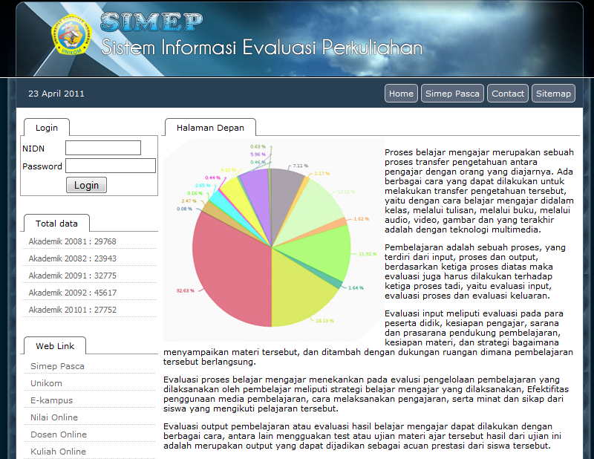
Gambar 1. Halaman Utama Simep
Gambar di atas merupakan tampilan utama/awal ketika user mengakses SIMEP. Terdapat beberapa menu utamaSIMEP, yaitu dijendela sebelah kiri ada Form Login, table datam dan weblink. Sedangkan pada halaman atas terdapat menu Home, Simep Pasca, Contact dan Sitemap

- Login
Menu ini berguna apabila anda ingin masuk kedalam system, adna harus memiliki username dan password yang telah didaftarkan di Sistem SIMEP
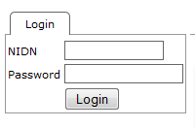
Halaman 2. Form Login
B.Data Simep
Pada bagian bawah Menu Login terdapat informasi mengenai data-data Simep yang telah masuk kedalam Sistem

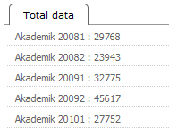
Halaman 3.Data Simep

C.Weblink
Menu ini berisi informasi Alamat Link website yang terhubung dengan Sistem Simep Unikom
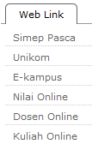

Gambar 4. Weblink
D.Home
Menu ini berfungsi untuk menampilkan Informasi Halaman Utama Website Simep
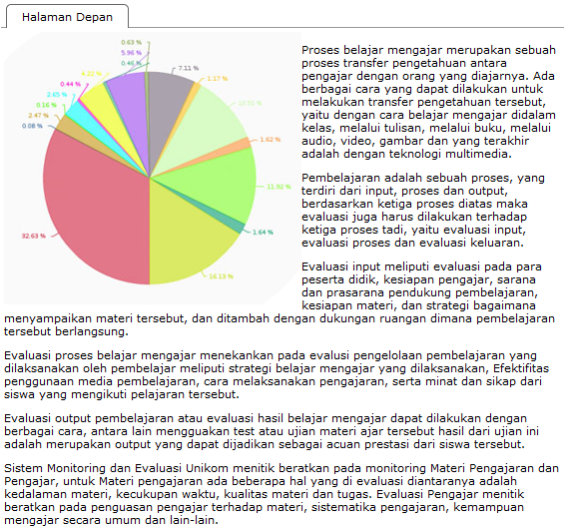
Gambar 5. Halaman Utama

E.Simep Pasca Sarjana
Menu ini befungsi untuk menampilkan Informasi Simep Untuk Pasca Sarjana
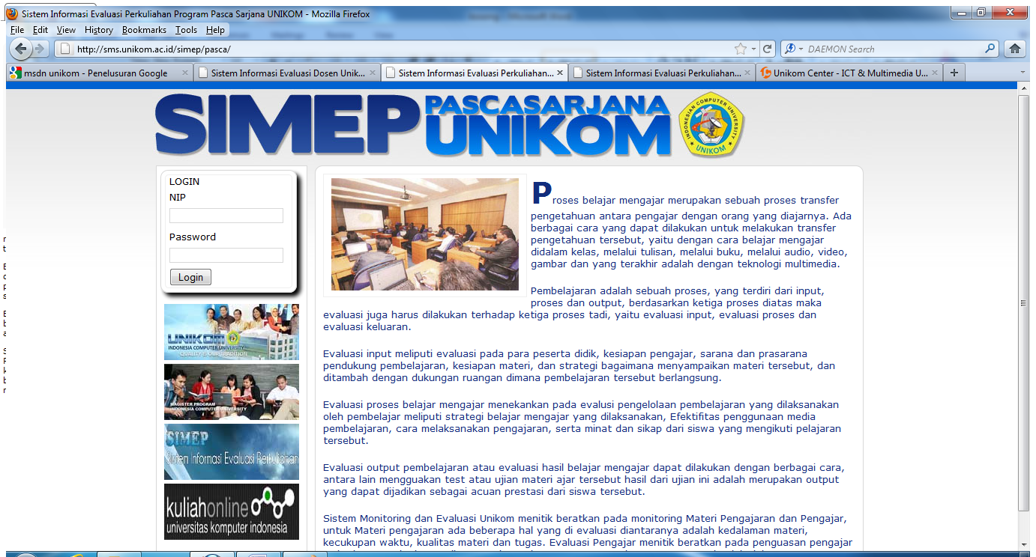
Gambar 6. Halaman Utama Simep Pasca Sajarna Unikom
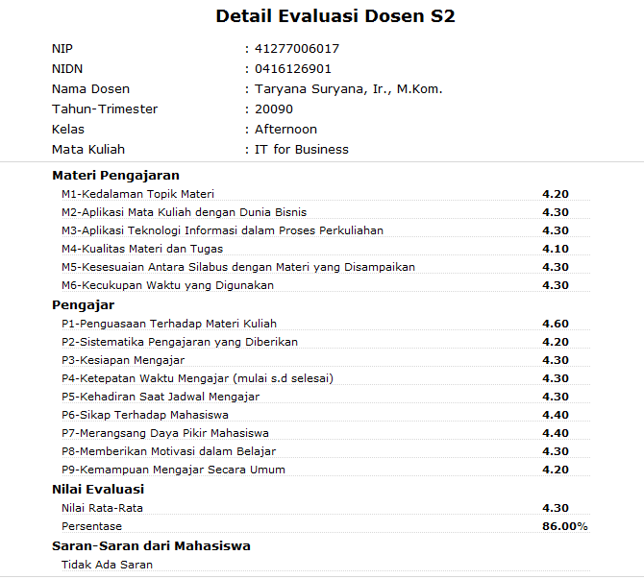
Gambar 7.Contoh Hasil Evaluasi

F.Contact
Halaman Contact merupakan salah satu fitur yang dimiliki oleh SIMEP untuk menghubungi administrator atau bagian yang mengelola SIMEP. Dalam hal ini adalah bagian Quality Assurance.

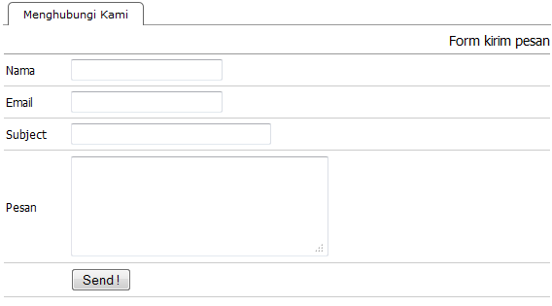
Gambar 8.Mengubungi Pengelola Simep

G.Masuk Kedalam Sistem
Jika ingin masuk kedalam system, terlebih dahulu anda harus memiliki username dan password untuk masuk kedalam system Simep Ini, adapun Username untuk dosen adalah menggunakan Nomor Induk Dosen Nasional (NIDN).
Ada beberapa User yang dapat menggunakan Sistem ini, yaitu:
- Dosen
- Jurusan
- Dekan
- Rektorat
Setiap user harus memiliki NIDN dan Password untuk bisa melakukan login dan memiliki otoritas dalam mengakses informasi. Form Login berguna untuk menghindari terjadinya kebocoran informasi kepada pihak-pihak yang tidak berkepentingan. Mahasiswa tidak memiliki otoritas untuk melakukan akses terhadap informasi dalam SIMEP.
- Rekapitulasi Evaluasi
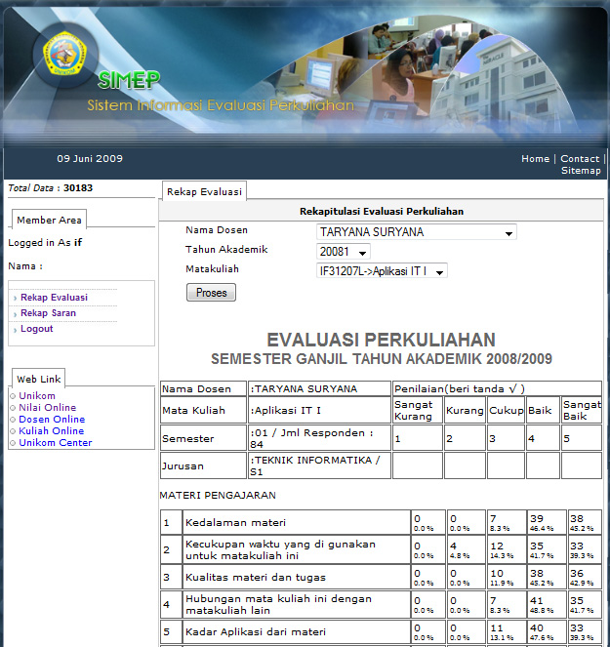
Halaman ini merupakan fitur utama SIMEP yang memuat rekapitulasi evaluasi dari proses perkuliahan seorang dosen. Pada fitur ini, user dapat melihat penilaian mahasiswa terhadap dosen dan mata kuliah yang diajarkan.

Gambar 9. Hasil Evaluasi 1

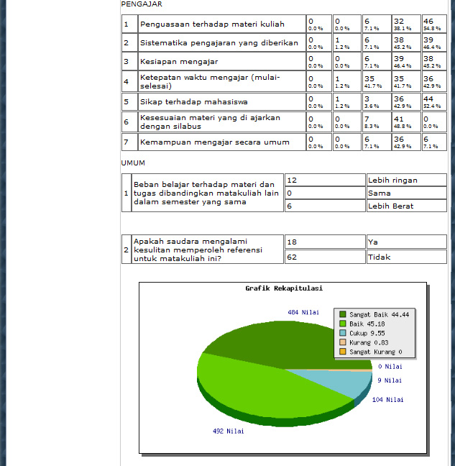
Gambar 10. Rekapitulasi Evaluasi 2
- Rekapitulasi Saran
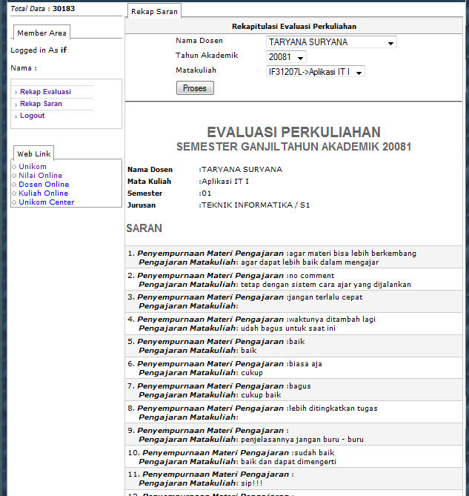
Halaman ini memuat saran, masukan dan harapan yang diberikan oleh mahasiswa kepada seorang dosen terkait Pengajaran Mata Kuliah tertentu oleh dosen tersebut.

Gambar 11. Rekapitulasi Saran

H.Otoritas/Hak Akses
SIMEP akan mengenali NIDN dan Password serta akan memberikan otoritas untuk mengakses informasi berdasarkan NIDN. Rektor, Dekan, Jurusan dan Dosen memiliki otoritas yang berbeda untuk melihat informasi yang terdapat dalam SIMEP.
- Dosen
Seorang dosen hanya memiliki otoritas untuk melihat Rekapitulasi Evaluasi dan Rekapitulasi Saran untuk dirinya sendiri. Seorang dosen tidak dapat melihat informasi yang menjadi hak dosen lainnya.
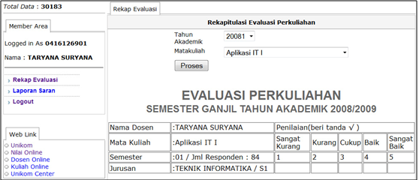
Gambar 12. Rekap Evaluasi Dosen

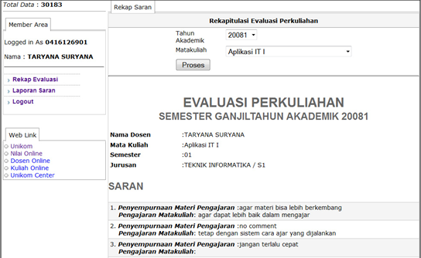
Gambar 13. Rekap Saran Dosen

2) Jurusan
Jurusan memiliki otoritas lebih besar daripada dosen. Jurusan dapat melihat informasi yang meliputi seluruh dosen pengajar di jurusan tersebut. Akan tetapi, setiap jurusan tidak dapat melihat informasi yang menjadi hak jurusan lainnya. Gambar-gambar berikut memperlihatkan halaman Rekapitulasi Evaluasi dan Rekapitulasi Saran, dengan otoritas sebagai Jurusan.
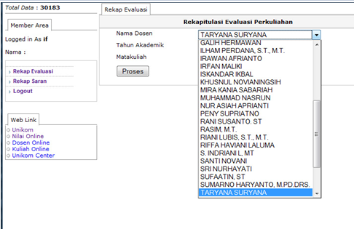
Gambar 13. Rekap Evaluasi Dosen per Jurusan-1

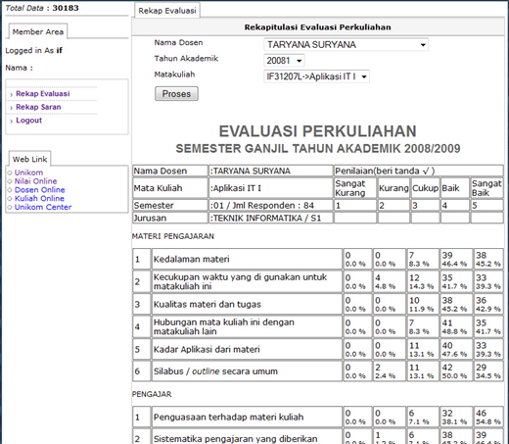
Gambar 14.Rekap Evaluasi Dosen per Jurusan-2

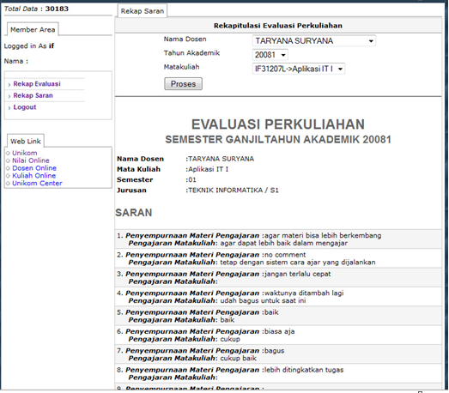
Gambar 15.Rekap Saran per Jurusan
3). Dekan
Dekan memiliki otoritas yang lebih besar dan dapat melihat informasi lebih banyak dibandingkan jurusan. Dekan dapat melihat informasi Rekapitulasi Evaluasi dosen yang mengajar di fakultas yang dipimpinnya. Akan tetapi, dekan tidak dapat melihat rekapitulasi dari fakultas lain.
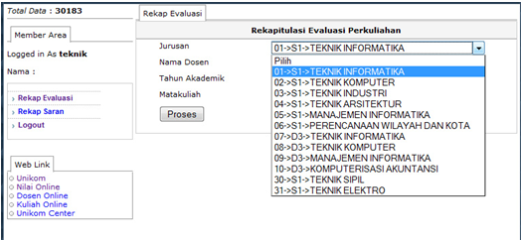
Gambar 16.Rekap Evaluasi user Dekan

4).Rektorat
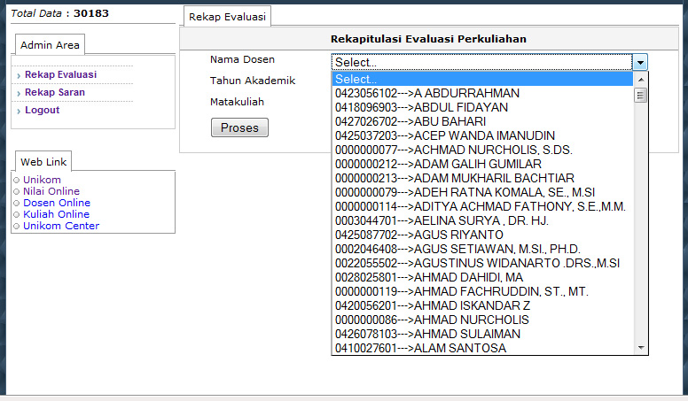
Rektorat memiliki otoritas tertinggi karena dapat melihat informasi Evaluasi seluruh dosen yang mengajar di UNIKOM.
Gambar 17. Menu Rekap Evaluasi Dosen dengan Otoritas Rektor

